Советы психолога

выпускникам при подготовке к ГИА и ЕГЭ
Сдача экзамена - лишь одно из жизненных испытаний, многие из которых еще предстоит пройти. Не придавайте событию слишком высокую важность, чтобы не увеличивать волнение.
Будьте уверены: каждому, кто учился в школе, по силам сдать экзамены. Все задания составлены на основе школьной программы.
Люди, настроенные на успех, добиваются в жизни гораздо больше, чем те, кто старается избегать неудач.

ПОЛЕЗНЫЕ ПРИЕМЫ ПРИ ПОДГОТОВКЕ К ЭКЗАМЕНУ
Сначала подготовь место для занятий: убери со стола лишние вещи, удобно расположи нужные учебники, пособия, тетради, бумагу, карандаши и т.п.
Составь план занятий на каждый день подготовки, необходимо четко определить, что именно сегодня будет изучаться. Не вообще: «немного позанимаюсь», а какие именно разделы и темы.
Начни с самого трудного, с того раздела, который знаешь хуже всего. Но если тебе трудно «раскачаться», можно начать с того материала, который тебе больше всего интересен и приятен. Возможно, постепенно войдешь в рабочий ритм, и дело пойдет.

Рекомендации по заучиванию материала
Главное - распределение повторений во времени.
Повторять рекомендуется сразу в течение 15-20 минут, через 8-9 часов и через 24 часа.
Полезно повторять материал за 15-20 минут до сна и утром. При каждом повторении нужно осмысливать ошибки и обращать внимание на более трудные места.
Повторение будет эффективным, если воспроизводить материал своими словами близко к тексту. Обращения к тексту лучше делать, если вспомнить материал не удается в течение 2-3 минут.
Чтобы перевести информацию в долговременную память, нужно делать повторения спустя сутки, двое и так далее, постепенно увеличивая временные интервалы между повторениями. Такой способ обеспечит запоминание надолго.

Не надо стремиться к тому, чтобы прочитать и запомнить наизусть весь учебник. Полезно структурировать материал за счет составления планов, схем, причем желательно на бумаге. Планы полезны и потому, что их легко использовать при кратком повторении материала.
Чередуй занятия и отдых, скажем, 40 минут занятий, затем 10 минут — перерыв. Внимание и концентрация ослабевают, если долго заниматься однообразной работой. Меняй умственную деятельность на двигательную. Не бойся отвлекаться от подготовки на прогулки и любимое хобби, чтобы избежать переутомления, но и не затягивай перемену!
Готовясь к экзаменам, никогда не думай о том, что не справишься с заданием, а напротив, мысленно рисуй себе картину триумфа.

Оставь один день перед экзаменом на то, чтобы вновь повторить все планы ответов, еще раз остановиться на самых трудных вопросах.
Для активной работы мозга требуется много жидкости, поэтому, полезно больше пить простую или минеральную воду, зеленый чай.
Соблюдайте режим сна и отдыха. При усиленных умственных нагрузках стоит увеличить время сна на час.
НАКАНУНЕ ЭКЗАМЕНА
Накануне экзамена. С вечера накануне экзамена перестань готовиться, прими душ, соверши прогулку. Выспись как можно лучше, чтобы встать отдохнувшим, с ощущением «боевого» настроя. Ведь экзамен - это своеобразная борьба, в которой нужно проявить себя, показать свои возможности и способности.
СДАЧА ЭКЗАМЕНА
В пункт сдачи экзамена ты должен явиться, не опаздывая, лучше за полчаса до начала тестирования. При себе нужно иметь пропуск, паспорт и несколько гелевых или капиллярных ручек с черными чернилами.
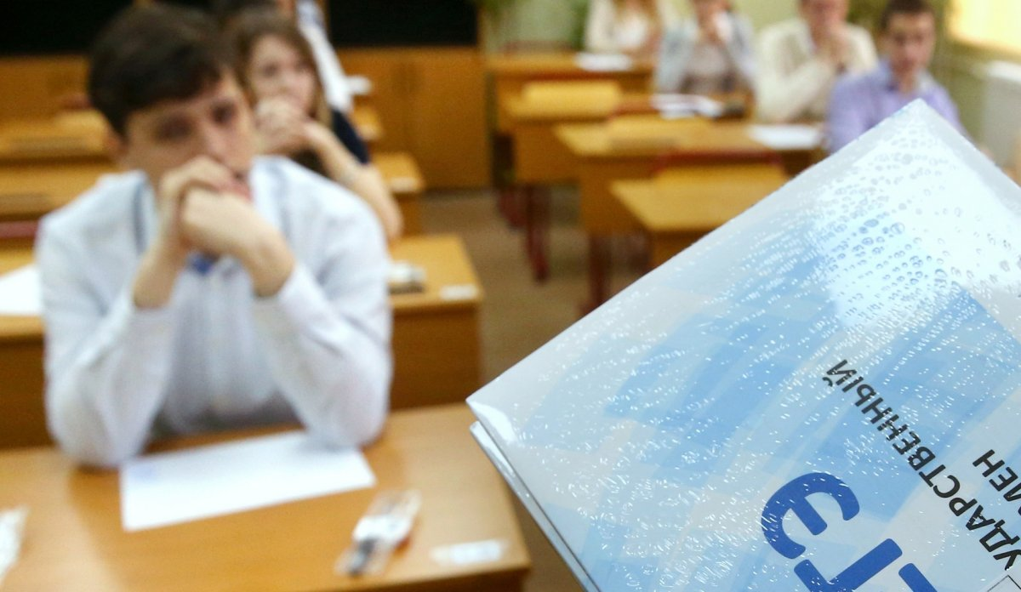
Универсальные рецепты
для более успешной тактики выполнения тестирования

Сосредоточься! После выполнения предварительной части тестирования (заполнения бланков), когда ты прояснил все непонятные для себя моменты, постарайся сосредоточиться и забыть про окружающих. Для тебя должны существовать только текст заданий и часы, регламентирующие время выполнения теста.
Торопись не спеша! Жесткие рамки времени не должны влиять на качество твоих ответов. Перед тем, как вписать ответ, перечитай вопрос дважды и убедись, что ты правильно понял, что от тебя требуется.
Начни с легкого! Начни отвечать на те вопросы, в знании которых ты не сомневаешься, не останавливаясь на тех, которые могут вызвать долгие раздумья. Тогда ты успокоишься, голова начнет работать более ясно и четко, и ты войдешь в рабочий ритм. Ты как бы освободишься от нервозности, и вся твоя энергия потом будет направлена на более трудные вопросы.
Пропускай! Надо научиться пропускать трудные или непонятные задания. Помни: в тексте всегда найдутся такие вопросы, с которыми ты обязательно справишься. Просто глупо недобрать очков только потому, что ты не дошел до "своих" заданий, а застрял на тех, которые вызывают у тебя затруднения.
Читай задание до конца! Спешка не должна приводить к тому, что ты стараешься понять условия задания "по первым словам" и достраиваешь концовку в собственном воображении. Это верный способ совершить досадные ошибки в самых легких вопросах.

Думай только о текущем задании! Когда ты видишь новое задание, забудь все, что было в предыдущем. Как правило, задания в тестах не связаны друг с другом, поэтому знания, которые ты применил в одном (уже, допустим, решенном тобой), как правило, не помогают, а только мешают сконцентрироваться и правильно решить новое задание. Этот совет дает тебе и другой бесценный психологический эффект - забудь о неудаче в прошлом задании (если оно оказалось тебе не по зубам). Думай только о том, что каждое новое задание -это шанс набрать очки.

Исключай! Многие задания можно быстрее решить, если не искать сразу правильный вариант ответа, а последовательно исключать те, которые явно не подходят. Метод исключения позволяет в итоге сконцентрировать внимание всего на одном-двух вариантах, а не на всех пяти-семи (что гораздо труднее).

Запланируй два круга! Рассчитай время так, чтобы за две трети всего отведенного времени пройтись по всем легким заданиям ("первый круг"). Тогда ты успеешь набрать максимум очков на тех заданиях, а потом спокойно вернуться и подумать над трудными, которые тебе вначале пришлось пропустить ("второй круг").

Проверь! Оставь время для проверки своей работы, хотя бы, чтобы успеть пробежать глазами и заметить явные ошибки.

Угадывай! Если ты не уверен в выборе ответа, но интуитивно можешь предпочесть какой-то ответ другим, то интуиции следует доверять! При этом выбирай такой вариант, который, на твой взгляд, имеет большую вероятность.

Не огорчайся! Стремись выполнить все задания, но помни, что на практике это нереально. Учитывай, что тестовые задания рассчитаны на максимальный уровень трудности, и количество решенных тобой заданий вполне может оказаться достаточным для хорошей оценки.

